ASSUNTO :. INDICO PARA QUE O DEPARTAMENTO COMPETENTE, REALIZE ESTUDOS PARA INSTALAÇÃO DE DISPOSITIVO PARA REDUÇÃO DE VELOCIDADE NA RUA HUBERT BUCCI NO JARDIM QUARTIERI.

DESPACHO

SALA DAS SESSÕES ____/____/_____

PRESIDENTE DA MESA

INDICAÇÃO Nº , DE 2015

SENHOR PRESIDENTE,
SENHORES VEREADORES,

INDICO ao EXMO Senhor Prefeito Municipal para que o departamento competente, realize estudos para instalação de dispositivo para redução de velocidade na rua Hubert Bucci no Jardim Quartieri.

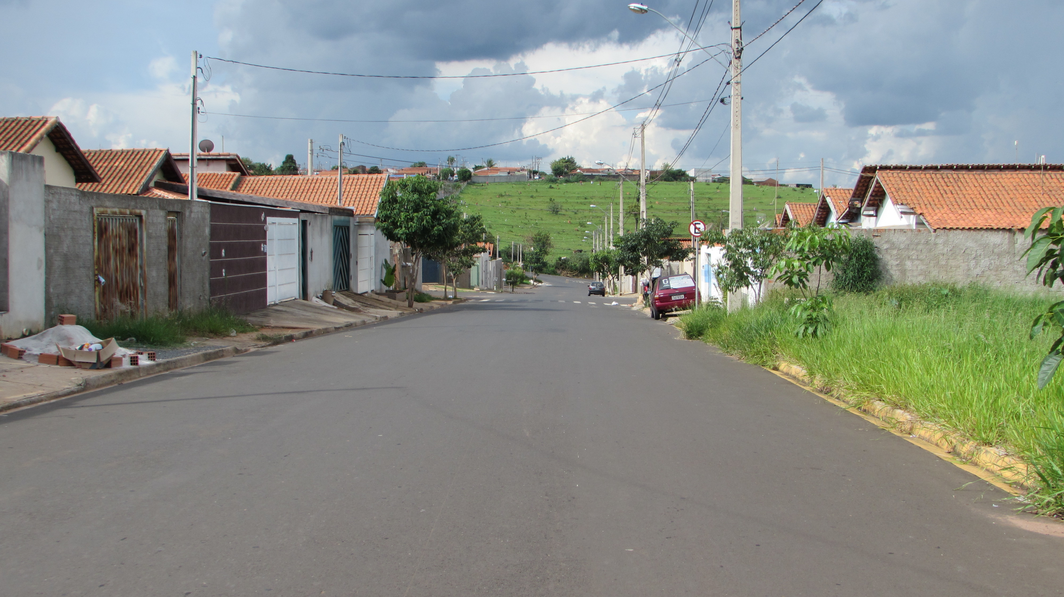

SALA DAS SESSÕES “VEREADOR SANTO RÓTOLLI”, aos 06 de fevereiro de 2015

VEREADOR LUIS ROBERTO TAVARES

